Prénom : Date :___________________________________________________

Projet d’écriture à partir de l’album BON APPÉTIT ! MONSIEUR LAPIN : écrire des épisodes de l’histoire

Consigne : à l’aide des étiquettes, réécris les épisodes de l’histoire qui correspondent aux illustrations.

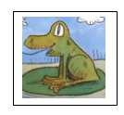

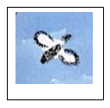

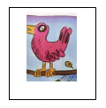

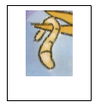

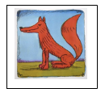

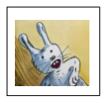

« Je mange du lapin », répond le renard.

« Que manges-tu ? », demande-t-il à l’oiseau.

« Que manges-tu ? », demande-t-il au renard.

« Que manges-tu ? », demande-t-il à la grenouille.

« Je mange des vers », répond l’oiseau.

« Je mange des mouches », répond la grenouille.

